Juliusz Makarewicz (1872-1955)
prawnik, współtwórca kodeksu prawa karnego (tzw. Kodeksu Makarewicza), senator Rzeczypospolitej Polskiej 1925-1935, nauczyciel akademicki
Biogram przygotowała klasa 1F w roku szkolnym 2018/2019 pod opieką prof. Elżbiety Kaszyńskiej; uzupełnienie – dr Marcin Spórna

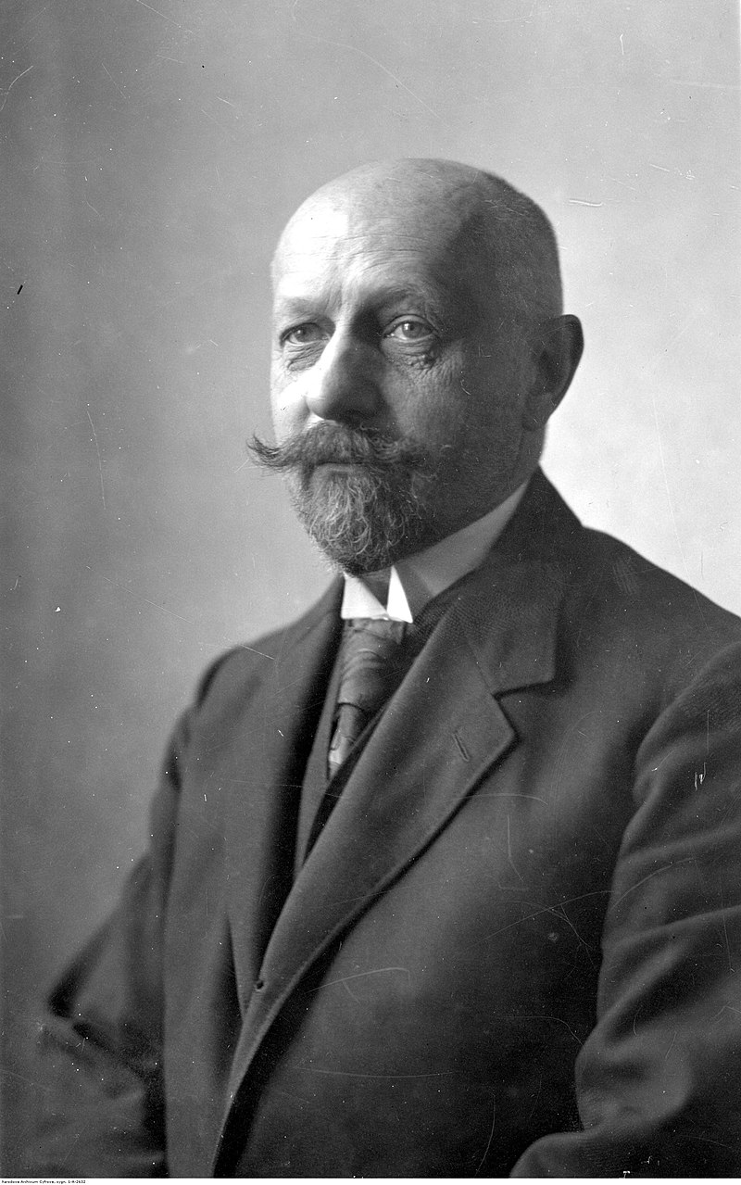
https://commons.wikimedia.org/wiki/Category:Juliusz_Makarewicz_(lawyer)#/media/File:Juliusz_Makarewicz.jpg

Urodził się 5 maja 1872 r. w Samborze. Był synem inżyniera kolejnictwa, Spirydiona i Emilii z domu Malicka – uczestników powstania styczniowego. Początkowo uczył się w Gimnazjum w Tarnowie, a od 1884 r. w III Gimnazjum w Krakowie. W maju 1889 r. w murach „Sobka” uzyskał maturę z odznaczeniem i rozpoczął studia na Wydziale Prawa Uniwersytetu Jagiellońskiego.
Po ich ukończeniu, w 1894 r. na krakowskiej uczelni obronił doktorat, i przez kolejne lata – w ramach uzyskanego stypendium naukowego – pogłębiał wiedzę prawniczą na europejskich uczelniach, m.in. w Berlinie, Halle oraz Paryżu.
Wróciwszy na ziemie polskie w 1897 r., rozpoczął pracę jako sędzia Sądu Krajowego w Krakowie, jednak już w 1907 r. objął Katedrę Prawa na Uniwersytecie Jana Kazimierza we Lwowie (UJK) – uczelni, z którą związał się do końca swego życia. Był już wówczas uważany za jednego z najwybitniejszych polskich prawników – ekspertów od prawa karnego, a jego prace naukowe cieszyły się uznaniem nie tylko w Europie, ale i na całym świecie.
Po odzyskaniu niepodległości przez Polskę Juliusz Makarewicz aktywnie włączył się w niezwykle ważny dla odradzającego się państwa proces unifikacji prawa. Efektem wieloletnich prac kilkunastu najwybitniejszych polskich prawników było opracowanie w 1932 r. kodeksu karnego, powszechnie nazywanego „Kodeksem Makarewicza”. W ten sposób uczczono decydujący wkład „Sobieszczaka” w powstanie tej cenionej na świecie regulacji prawnej. W literaturze przedmiotu zwraca się uwagę na innowacyjność polskiego kodeksu, która wyrażała się przede wszystkim w prostocie języka i klarowności formy. Słowa uznania dla polskich karnistów – twórców „Kodeksu Makarewicza” – można było usłyszeć w całym prawniczym świecie i są one obecne nawet dziś.
W II Rzeczpospolitej Nasz absolwent, poza pracą naukową i akademicką (był m.in. dziekanem, a w 1923 r. rektorem UJK), angażował się również w życie polityczne. Już w 1922 r. został członkiem Trybunału Stanu, a w latach 1925-1935 był senatorem, najpierw z ramienia konserwatywnego ugrupowania – Polskiego Stronnictwa Chrześcijańskiej Demokracji, a następnie Bezpartyjnego Bloku Współpracy z Rządem – siły politycznej rządzącej Polską od 1926 r. sanacji.
W uznaniu wielkich zasług „ojca nowoczesnego prawa karnego w Polsce”, Profesor w 1937 r. otrzymał tytuł doktora „honoris causa” – przyznany przez Radę Wydziału Prawa UJK. Był również członkiem licznych towarzystw naukowych, m.in. Amerykańskiej Akademii Nauk w Bostonie.
W okresie II wojny światowej Juliusz Makarewicz pozostał w ukochanym przez siebie Lwowie. Po zdradzieckim ataku ZSRR na Polskę 17 września 1939 r. i zajęciu miasta, jak i całych Kresów Wschodnich przez sowietów, lwowski uniwersytet przekształcono w uczelnię sowiecką. Nasz absolwent, jak i pozostali polscy profesorowie, stracił wówczas pracę. Jednak, wraz z wybuchem wojny między dotychczasowymi zbrodniczymi sojusznikami, atakiem hitlerowskich Niemiec na totalitarne państwo Stalina 22 czerwca 1941 r., Lwów znalazł się pod okupacją niemiecką. Profesor szczęśliwie uniknął losu polskich naukowców, rozstrzelanych przez Niemców w lipcu tego roku (wśród ofiar tzw. kaźni profesorów lwowskich był absolwent III Gimnazjum, lekarz pediatra Stanisław Michał Progulski – matura w 1894 r.), a następnie, aż do lipca 1944 r., w ramach tajnego nauczania, prowadził wykłady i seminaria we własnym domu. Kursy te ukończyło ok. 50 studentów.
Po ponownym wkroczeniu Armii Czerwonej do Lwowa, mimo podeszłego wieku, Makarewicz został aresztowany przez funkcjonariuszy NKWD i wywieziony do gułagu – karnego obozu przymusowej pracy w Krasnodonie, przy kopalni węgla w Donbasie. Po uwolnieniu, dzięki interwencji Bolesława Bieruta, który przychylił się do podpisanych przez ponad stu polskich naukowców listów otwartych w obronie Profesora, nasz słynny absolwent pozostał w ukochanym mieście, które nie wróciło do Polski, znalazło się bowiem w Ukraińskiej Socjalistycznej Republice Rad – części ZSRR.
Od 1947 r. aż do śmierci, Juliusz Makarewicz pracował na uczelni, z którą był związany nieprzerwanie od kilku dekad, a która zmieniła się po wojnie w Uniwersytet Iwana Franki. Nadal – w kilku językach – prowadził zajęcia z prawa karnego państw obcych, pogardliwie nazywanych wówczas „burżuazyjnymi”. Był ostatnim polskim profesorem na lwowskim uniwersytecie.
Zmarł 20 kwietnia 1955 r. i spoczął w grobie rodzinnym na Cmentarzu Łyczakowskim we Lwowie. III Rzeczpospolita nie zapomniała o „ojcu nowoczesnego prawa karnego”. Grobowiec Profesora został gruntownie odnowiony w 2008 r. z inicjatywy Krajowej Rady Radców Prawnych ze środków przyznanych przez Senat RP za pośrednictwem Stowarzyszenia „Wspólnota Polska”.
…
Ostatni paragraf „Kodeksu Makarewicza” przetrwał aż do 1982 r.

Bibliografia:
Posłowie i senatorowie Rzeczypospolitej Polskiej 1919-1939. Słownik biograficzny, t. IV, Warszawa 2009, s. 58-59.
Skrętowicz E., Ostatnie lata życia Profesora Juliusza Makarewicza we Lwowie, w: „Państwo i Prawo”, nr 9/1989, s. 106-109
https://pl.wikipedia.org/wiki/Juliusz_Makarewicz_(prawnik) [dostęp 22 III 2019 r.]
http://lubimyczytac.pl/autor/71327/juliusz-makarewicz [dostęp 22 III 2019 r.]

